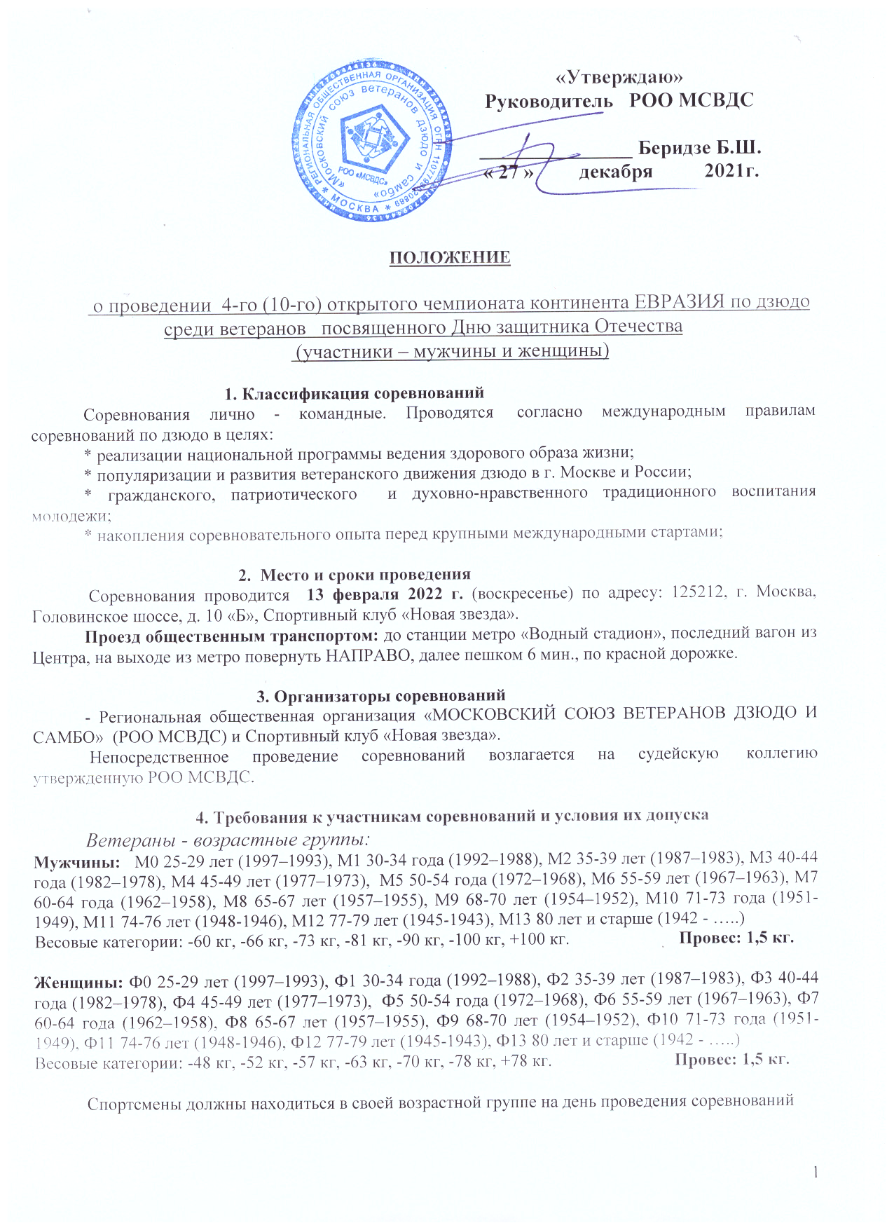

5. Программа соревнований.
Соревнования проводятся в два этапа.
13 февраля – день подачи документов и заявок от участников соревнований.
ПЕРВЫЙ ЭТАП:
9.00-9.45 – взвешивание участников соревнований, возрастные группы мужчины: М0; М1; М2; М3; М4.
9.45-10.15- работа мандатной комиссии, совещание судей;
10.15 – 13.45 Открытие соревнований, соревновательные схватки, финальные схватки,
13.45 – 14.15 оформление дипломов
14.15 – 14.45 награждение призеров соревнований.

ВТОРОЙ ЭТАП:
13.45 – 14.20 взвешивание участников соревнований всех остальных возрастных групп - МУЖЧИНЫ И ЖЕНЩИНЫ.
14.20- 14.45 работа мандатной комиссии,
14.45-15.45  16.05 – 16.30 награждение призеров соревнований | Соревновательные схватки, 15.45 – 16.05 оформление дипломов
Соревнования проводятся на ДВУХ татами одновременно.
КИМОНО ОДНО, ЛЮБОГО ЦВЕТА

6. Условия подведения итогов
Соревнования проводятся по олимпийской системе с утешительными встречами от полуфиналистов – 9 участников и больше, по смешанной системе – 5-8 участников, по круговой системе – 4 участника и меньше. Чемпионы и призеры определяются согласно правилам соревнований по дзюдо. Время схватки – 3 минуты (для участников старше 60 лет – 2,5 минуты). В каждой весовой категории и возрастной группе разыгрываются первое, второе и два третьих места. При подаче менее 2 заявок на одну весовую категорию, по решению судейской коллегии, она может быть объединена с соответствующей весовой категорией одной из ближайших возрастных групп.

7. Награждение
Участники, занявшие первые, вторые и два третьих места в личных соревнованиях, в каждой весовой категории, награждаются дипломами, медалями. Чемпиону, независимо от количества участников в весовой категории, вручается лента ЧЕМПИОНА соревнований. Чемпиону вручается ценный приз, если в весовой категории было не менее двух участников.
Набор баллов для последовательного присвоения спортивных званий - «Ветеран – мастер спорта России» - 30 баллов, «Ветеран – мастер спорта России международного класса» - 80 баллов, «Ветеран – заслуженный мастер спорта России» - 130 баллов. Смотрите Таблицы №3 и №4.
По результатам личных соревнований у мужчин и женщин, в том числе и в Абсолютной весовой категории, определяются командные места. Команды г. Москвы, занявшие первое, второе и третье место награждаются дипломами и Кубками. Команды городов и регионов России, занявшие первое, второе и третье место награждаются дипломами и Кубками.
Дополнительно могут устанавливаться специальные призы, памятные сувениры для награждения спортсменов, тренеров, судей от РОО МСВДС, спонсоров - организаций и физических лиц.

8. Условия финансирования
Добровольный благотворительный безвозмездный взнос участника соревнований составляет: 1800 (одна тысяча восемьсот) рублей (в связи с увеличением времени аренды помещения) для участников соревнований заявившихся в Абсолютную весовою категорию – 1300 (одна тысяча триста) рублей (взнос направляется на организацию
соревнований, транспорт, аренду, наградную атрибутику для спортсменов, Кубки для команд, питание судейского корпуса, ценные призы и памятные сувениры).
Проживание по эконом - классу (от 700 до 1000 руб.) можно забронировать койко-место в общежитии по Интернету – набрав: «ОБЩЕЖИТИЕ В МОСКВЕ НЕДОРОГО» или «7 mest.com»,
тел.+7 (495) 972-32-32; или «ОБЩЕЖИТИЕ НА ПАВЕЛЕЦКОЙ» или «dom197.ru», тел.+7 (901) 578-15-15; или «ВСЕ ОБЩЕЖИТИЯ.РФ», +7 (495) 135-27-17; Общежитие №2 МГТУ им. Н.Э. Баумана, Госпитальный пер. 4/6 тел. +7 495 263 63 45; УСО МГТУ им. Н.Э. Баумана, Госпитальный пер. 4/6, +7 495 261 32 40; г-ца Орион, от 800 руб., ул. Гольяновская, 7А, кор. 4, тел. +7 916 669 91 96, +7 925 771 05 22, метро «Электрозаводская», «Семеновская», «Преображенская площадь», Хостел Рус Семеновское от 880 руб., ул. Ибрагимова, 16, + 7 977 886 79 91 и + 7 495 128 38 81 метро «Семеновская», Измайлово. ИЗМАЙЛОВО, от 740 руб., ул. Мироновская, 46, кор.1, тел. +7 963 666 55 54.
9. Заявки на участие
Предварительные заявки от отдельных ветеранов и команд (без печатей) подаются в РОО МСВДС строго до 8 февраля 2022 г. включительно. Это особенно важно для одиноких участников !!!! Несоблюдение требования срывает работу секретариата соревнований
- заявки присылаются на электронную почту: 02041953@mail.ru или простой СМС-кой или по ВОТСАППУ по телефону 8-905-581-99-37 Беридзе Борису Шалвовичу.
Официальные заявки от команд (см. приложение № 1) и медицинские справки от одиноких спортсменов предоставляются в мандатную комиссию на официальном взвешивании.
Спортсмен – ветеран, участвующий в соревнованиях самостоятельно (не в составе команды) на взвешивание и мандатную комиссию заявляет себя лично, а если он не в Заявке, то с обязательным предоставлением медицинской справки о его (ее) допуске к участию в соревнованиях по дзюдо среди ветеранов (срок действия мед. справки 4 месяца со дня выдачи, делайте дубликаты).
Спортсмен – ветеран 65-ти лет и старше должен предъявить еще КАРДИОГРАММУ снятую не позже 14 дней до соревнований.
Участники соревнований должны иметь паспорт гражданина своей страны.
Для военнослужащих – военный билет или удостоверение личности.
Спортсмен несет персональную ответственность за подлинность документов, предоставленных в мандатную комиссию и соблюдения настоящего Положения.

10. Обеспечение безопасности и Этикет.
- При входе в здание спорткомплекса, при необходимости, администратор измерит вашу температуру с помощью бесконтактного термометра. При температуре выше 37 градусов, а также при выявлении признаков ОРВИ, будет отказано в посещении.
- непосредственную медицинскую помощь участникам соревнований осуществляет врач;
- участники соревнований самостоятельно осуществляют - контроль за состоянием своего здоровья и страхование своего здоровья;
- участники соревнований строго соблюдают пункты данного Положения и Правил
соревнований по дзюдо;
- запрещается нарушение общепринятых норм и правил поведения в общественных местах;
- запрещается курение и употребление спиртных напитков в местах проведения соревнований.
К нарушителям применяется мера воздействия, вплоть до снятия с участия в соревнованиях (без возврата взноса)
Дополнение: при необходимости, по письменному запросу спортсмена, возможно направление письма по электронной почте по месту его работы о персональном приглашении спортсмена для участия в соревнованиях.
Соревноваия проходят без зрителей и болельщиков. ВХОД СТРОГО В СМЕННОЙ ОБУВИ или бахиллах! Всем тренерам, представителям команд необходимо быть в маске и перчатках для нераспространения возможной инфекции. Спортсмены снимают маски на время проведения схватки.
Данное Положение является официальным вызовом на соревнование.
Справки по телефону : 8-905-581-99-37

Приложение № 1

ЗАЯВКА

На участие во 3-м открытом чемпионате континента ЕВРАЗИЯ от _______________________________
( наименование организации )

Город ____________________________, Федеральный округ_________________________________
_________________________________________________________________________________________

№ | Фамилия, Имя, Отчество | Дата рождения | Вес | Возраст.  группа | разряд, звание |  |  |  | Телефон, эл.почта | ФИО тренера | Виза врача

Представитель команды Подпись Фамилия И.О.

Врач Допущено _____ чел. Подпись Фамилия И.О.

«_____» _____________ 202__ г.

Заявки принимаются только в напечатанном виде.

Спортсмены с заявкой или медицинской справкой без подписи и печати врача к соревнованиям не допускаются.

